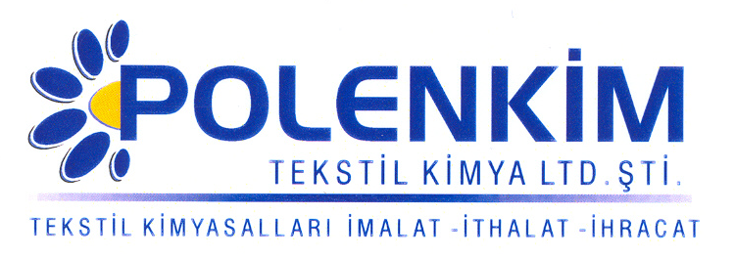

POLENCELL N-PL

Polencell N-PL, genetik olarak değiştirilmiş mikroorganizmalardan üretilen selülaz enzimler ihtiva etmektedir.

KARAKTERİSTİKLERİ

Yapısı : Selülaz
Görünüşü : Amber
Dozaj : 0,5 - 1,5 gr/lt
: 0,25 - 0,75 gr/lt denim
Çözünürlük : Su ile her oranda rahatça karışır.

ÖZELLİKLERİ

- Çeşitli selülozik giysi ve kumaşlarda yüzey parlatma, liflenmeyi önleme, tüy dökme ve yumuşatma işlemlerinde kullanılmaktadır.
- Boyanmış tekstil ürünlerine Polencell N-PL ile yapılan işlemlerde, yıkama suyuna çok az bir boya artığı karışmaktadır. Bu da boyama sonrasında yapılan tüy giderme işlemlerinde Polencell N-PL enziminin ideal bir ürün olduğunu göstermektedir.
- Gerek ağırlık kaybı gerekse doku kaybı minimum olduğundan, yırtılma mukavemeti, asit bazlı enzimlere göre daha yüksektir.

KULLANIM ALANLARI VE ŞEKLİ

Proses Koşulları Optimum Operasyonel
pH 6,0 - 7,0 4,0 - 8,0
Sıcaklık 50 - 60 ºC 45 - 60 ºC
Banyo oranı 5:1 - 10:1 3:1 - 15:1
Zaman 30 - 60 dak 30 - 90 dak.

SAKLAMA KOŞULLARI

Sıcaktan ve soğuktan korunduğunda orijinal ambalajında en az 6 ay özelliklerini muhafaza eder.

Teknik bültenlerimizde yer alan bilgi ve açıklamalar, tamamen ürünün kullanım koşulları ve metotlarının anlaşılması ile ilgili olup, uygulamada ortaya çıkabilecek olan farklılıklar için bağlayıcılık oluşturmaz.
_______________________________________________________________________________
Tel: (0224) 211 33 36 (pbx) Fax: (0224) 211 37 95 BUTTİM (Bursa Uluslararası Tekstil Ticaret Merkezi) B Blok Kat:5 No:1423 www.polenkim.com

